Временные и спектральные характеристики магнетара SGR 1935+2154
в периоды активности 2016 г. по данным спутника «Ломоносов»
Шустова А.Н.^{1,2}
cтудент¹, сотрудник²
¹Московский государственный университет имени М.В.Ломоносова,
физический факультет, Москва, Россия
² Научно-исследовательский институт ядерной физики имени Д.В. Скобельцына, Москва, Россия
E–mail: shustova.an14@physics.msu.ru
Мягкие повторяющиеся гамма-всплески (МПГ, soft gamma-repeaters, SGR) – нерегулярные вспышки гамма-излучения, приходящие предположительно от класса молодых нейтронных звёзд с экстремально сильным (от 10¹² до 10¹⁷ Гс) магнитным полем – магнетаров. [Error: Reference source not found]
Большую часть времени магнетары представляют собой мягкие быстро замедляющиеся рентгеновские пульсары со светимостью ~10³⁵-10³⁶ эрг/с. [1] Периоды вспышечной активности в гамма-диапазоне длятся от нескольких дней до нескольких месяцев и носят непредсказуемый характер.
Определяют два вида вспышек. Самый распространённый тип - слабые вспышки длительностью около 0,1 c и энерговыделением 10³⁹-10⁴¹ эрг/с. [3] По форме кривой блеска имеют вид резкого одиночного пика. Обладают сравнительно мягким спектром – до 70 кэВ. [4] В периоды активности может наблюдаться до нескольких вспышек в день. Гигантские вспышки – это интенсивные вспышки с энергетикой 10⁴⁴-10⁴⁷ эрг/с и длительностью до нескольких минут: резкий начальный импульс и тянущийся за ним экспоненциально спадающий «хвост», в котором наблюдаются повторяющиеся пики. [3] Это гораздо более редкий класс, и представлен всего несколькими событиями. [4]
Большинство МПГ ассоциировано с нейтронными звездами в остатках сверхновых. Тот факт, что, в отличие от других известных пульсаров, их светимость всегда превышает расчётные потери вращательной энергии и вклад магнитного поля носит решающий характер, позволяет выделить их в отдельный класс. [4]
Согласно наиболее популярной сегодня для описания центрального двигателя МПГ магнитной теории [Error: Reference source not found], циркулирующие внутри нейтронной звезды токи порождают электрическое поле, линии напряженности которого проходят через её поверхность и по мере поворота пульсара порождают расходящиеся магнитные волны. Ультрасильные магнитные поля, вращающиеся вместе с ядром, воздействуют на твёрдую кору звезды, иногда проламывая её. Испускаемые из разлома электрон-позитронные пары захватываются магнитным полем у поверхности звезды. Плазма охлаждается посредством испускания мягкого гамма-излучения, и мы наблюдаем вспышку, по механизму во многом аналогичную солнечной.
Со временем звёзды теряют свою энергию, напряженность полей падает. Старея, МПГ переходят в родственный класс аномальных рентгеновских пульсаров (АРП). [4]
Для спектрального анализа наблюдаемых вспышек от МПГ используется целый ряд моделей (например, модель двойного черного тела [4]) и их комбинации.
На данный момент известно двенадцать источников МПГ, девять из которых расположены в Млечном Пути.
Летом 2016 года спутник «Ломоносов» [6] наблюдал серию слабых вспышек от одного из источников МПГ - SGR 1935+2154. [7]
Для регистрации гамма-излучения на борту «Ломоносова» установлен прибор БДРГ [8], представляющий собой три сцинтилляционных детектора на основе NaI и CsI, направленных ортогонально, что позволяет оценивать направление на источник с точностью до нескольких градусов по отношению скоростей счета. Диапазон работы – от 10 до 3000 кэВ.
У прибора имеется два режима наблюдения: непрерывный мониторинговый (с временным разрешением 0,1 с) и триггерный режим, включающийся при резком возрастании скоростей счета (с разрешением 0,001 с). Один из наблюдавшихся МПГ был записан в триггерном режиме (см. рис 1), остальные – только в мониторинговом.
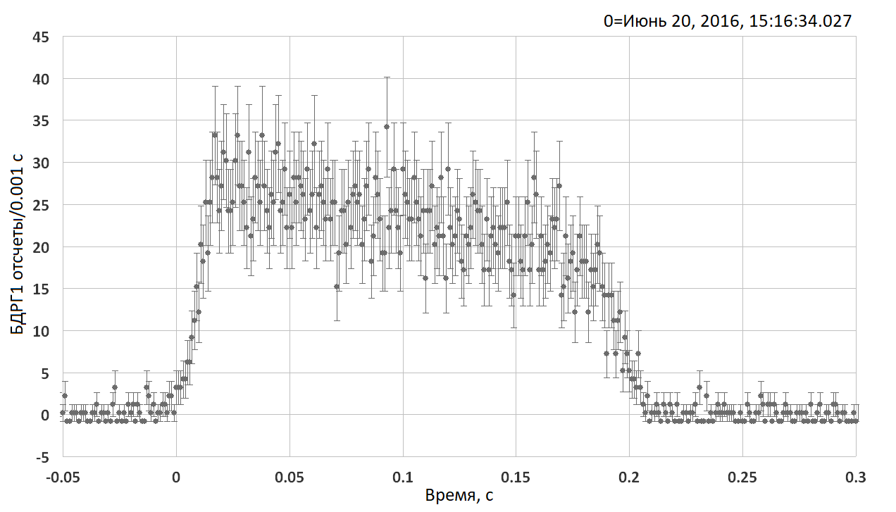
Сложность поиска МПГ в данных «Ломоносова» заключается в краткой длительности событий, сравнимой с временным разрешением детекторов в мониторинговом режиме.
Рис 1. Кривая блеска МПГ наблюдавшегося 20 июня 2016 г. в 15.16.34 по данным спутника "Ломоносов"
На первом этапе поиск МПГ проводился путём сравнения данных спутника с данными мирового сообщества посредством ресурса GCN (The Gamma-ray Coordinates Network) [9]. Сейчас ведётся также алгоритмический поиск МПГ с учетом физических параметров явления: длительности, формы кривой блеска, направления на источник и т.д.
В работе представлены временные и спектральные характеристики восьми вспышек SGR 1935+2154, зарегистрированных на данный момент на спутнике «Ломоносов». [10]
Литература
- www.solomon.as.utexas.edu (Home Page of Robert Duncan. Magnetars, Soft Gamma Repeaters & very strong magnetic field)
- Фредерикс Д. Д. SGR в нашей и соседних галактиках (по результатам Konus-Wind и IPN)// Астрофизика высоких энергий сегодня и завтра 2007 www.hea.iki.rssi.ru/conf/hea2007
- Аптекарь Р.Л. и др. Исследования космических гамма-всплесков и мягких гамма-репитеров в экспериментах ФТИ КОНУС/ УФН 180 420–424 (2010).
- Попов С.Б. Магнетары и их активность: источники мягких повторяющихся гамма-всплесков// портал elementy.ru
- Lin Lin and al. Broadband Spectral Investigations of SGR J1550-5418 Bursts// arXiv:1207.1434v1 5 Jul 2012
- www.lomonosov.sinp.msu.ru (официальный сайт эксперимента «Ломоносов»)
- Kozlova A.V. and al. The ﬁrst observation of an intermediate ﬂare from SGR 1935+2154// arXiv:1605.02993v1 10 May 2016
- www.lomonosov.sinp.msu.ru/scientific-equipment-2/bdrg (описание прибора БДРГ на официальном сайте эксперимента «Ломоносов»)
- www.gcn.gsfc.nasa.gov (GCN - The Gamma-ray Coordinates Network).
- www.downloader.sinp.msu.ru/grb_catalog/ (каталог гамма-всплесков и МПГ, зарегистрированных на спутнике «Ломоносов»)

